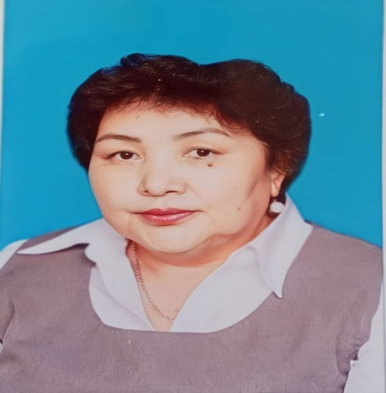

**670510401164**

**ТАНИРБЕРГЕНОВА МАРЖАН ТАНИРБЕРГЕНОВНА,**

**№7 «ЕрТөстік»санаторлық бөбекжайының педагог-зерттеушісі**

**Маңғыстау облысы, Жаңаөзен қаласы**

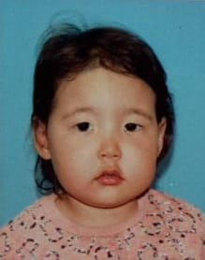

БЕКЕТАЙҚЫЗЫ АҚЖАРҚЫН

ҚЫС



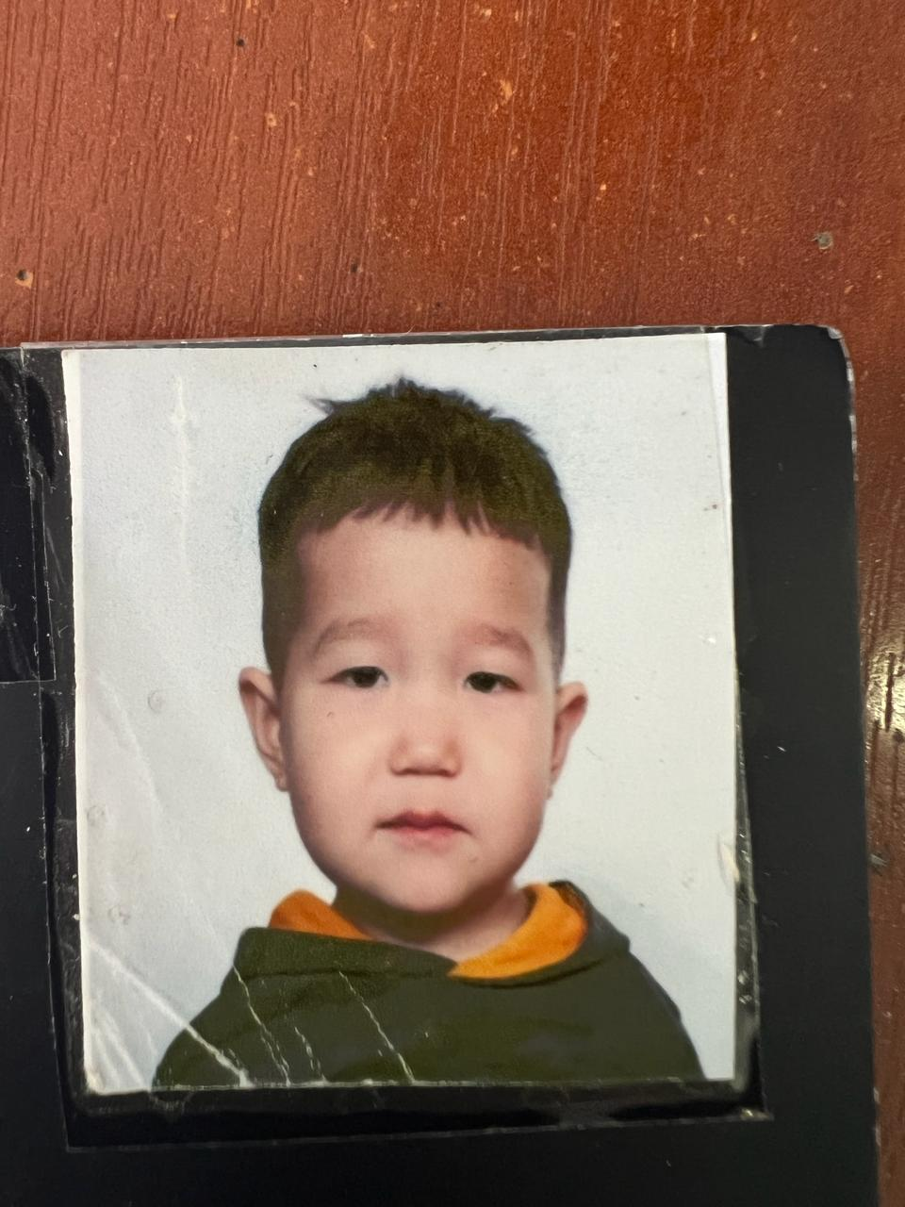

БЕКТЕМІС Нұрым

